**e-mail และ QR code / link สำหรับการสำรวจข้อมูลความพึงพอใจ**

**“โครงการส่งความสุขปีใหม่ มอบให้เกษตรกร กระทรวงเกษตรและสหกรณ์ ปี พ.ศ. 2562”**

**QR code / link ของกรมประมง กระทรวงเกษตรและสหกรณ์**

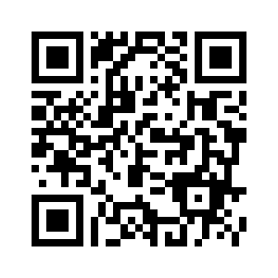

https://goo.gl/forms/u7VS9A0CiVrSoVRO2